***Antonio J. Casanueva de Luis***

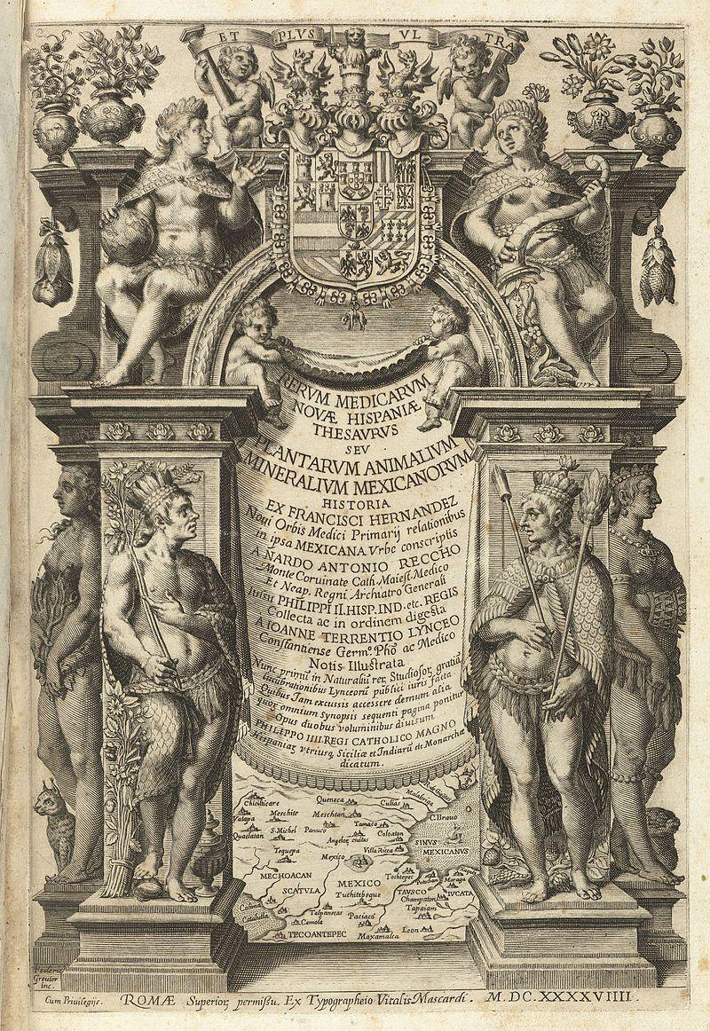

**DE LA ILUSIÓN AL OLVIDO**

***La singular aventura mexicana del protomédico***

***Francisco Hernández***